МИНИСТЕРСТВО НАУКИ И ВЫСШЕГО ОБРАЗОВАНИЯ РОССИЙСКОЙ ФЕДЕРАЦИИ

федеральное государственное автономное образовательное учреждение высшего образования

«САНКТ-ПЕТЕРБУРГСКИЙ ГОСУДАРСТВЕННЫЙ УНИВЕРСИТЕТ   
АЭРОКОСМИЧЕСКОГО ПРИБОРОСТРОЕНИЯ»

Кафедра компьютерной технологий и программной инженерии

ОТЧЕТ   
ЗАЩИЩЕН С ОЦЕНКОЙ

ПРЕПОДАВАТЕЛЬ

|  |  |  |  |  |
| --- | --- | --- | --- | --- |
| доцент |  |  |  | А.А. Попов |
| должность, уч. степень, звание |  | подпись, дата |  | инициалы, фамилия |

|  |
| --- |
| ОТЧЕТ О ЛАБОРАТОРНОЙ РАБОТЕ №1 |
| «Обзор отладочного комплекта, среды разработки, документации, цифрового осциллографа» |
| по курсу: [ПРОГРАММИРОВАНИЕ ВСТРОЕННЫХ ПРИЛОЖЕНИЙ](https://pro.guap.ru/inside_s#subjects/2489851) |
|  |

РАБОТУ ВЫПОЛНИЛ

|  |  |  |  |  |  |
| --- | --- | --- | --- | --- | --- |
| СТУДЕНТ ГР. № | 4036 |  |  |  | А.Д.Челнокова |
|  |  |  | подпись, дата |  | инициалы, фамилия |

Санкт-Петербург 2023

**Цель работы**

Установка, настройка и порядок работы с интегрированной средой разработки MDK Keil µVision, изучение средств отладки. Изучение цифрового осциллографа и отладочного комплекта Open32F3-D.

**Ход работы**

**Перевод названий основных разделов RM0316 и DS9118**

RM0316 Справочное руководство (Reference Manual)

|  |  |  |  |
| --- | --- | --- | --- |
| Номер раздела | Русский перевод | Английский вариант | Номер страницы |
| 1 | Обзор руководства | Overview of the manual | 43 |
| 2 | Соглашения о документации | Documentation conventions | 46 |
| 3 | Обзор системы и памяти | System and memory overview | 47 |
| 4 | Встроенная флэш-память | Embedded Flash memory | 64 |
| 5 | Описание байта опции | Option byte description | 85 |
| 6 | Блок расчета циклического избыточного кода (CRC) | Cyclic redundancy check calculation unit (CRC) | 88 |
| 7 | Контроль мощности (PWR) | Power control (PWR) | 94 |
| 8 | Матрица периферийных соединений | Peripheral interconnect matrix | 111 |
| 9 | Сброс и управление часами (RCC) | Reset and clock control (RCC) | 123 |
| 10 | Гибкий контроллер статической памяти (FSMC) | Flexible static memory controller (FSMC) | 168 |
| 11 | Ввод / вывод общего назначения (GPIO) | General-purpose I/Os (GPIO) | 228 |
| 12 | Контроллер конфигурации системы (SYSCFG) | System configuration controller (SYSCFG) | 245 |
| 13 | Контроллер прямого доступа к памяти (DMA) | Direct memory access controller (DMA) | 263 |
| 14 | Прерывания и события | Interrupts and events | 285 |
| 15 | Аналого-цифровые преобразователи (АЦП) | Analog-to-digital converters (ADC) | 305 |
| 16 | Цифро-аналоговый преобразователь (DAC1 и DAC2) | Digital-to-analog converter (DAC1 and DAC2) | 414 |
| 17 | Компаратор (COMP) | Comparator (COMP) | 440 |
| 18 | Операционный усилитель (OPAMP) | Operational amplifier (OPAMP) | 466 |
| 19 | Сенсорный контроллер (TSC) | Touch sensing controller (TSC) | 487 |
| 20 | Таймеры с расширенным управлением (TIM1/TIM8/TIM20) | Advanced-control timers (TIM1/TIM8/TIM20) | 506 |
| 21 | Таймеры общего назначения (TIM2/TIM3/TIM4) | General-purpose timers (TIM2/TIM3/TIM4) | 601 |
| 22 | Базовые таймеры (TIM6 / TIM7) | Basic timers (TIM6/TIM7) | 670 |
| 23 | Таймеры общего назначения (TIM15 / TIM16 / TIM17) | General-purpose timers (TIM15/TIM16/TIM17) | 683 |
| 24 | Инфракрасный интерфейс (IRTIM) | Infrared interface (IRTIM) | 757 |
| 25 | Независимый сторожевой таймер (IWDG) | Independent watchdog (IWDG) | 758 |
| 26 | Оконный сторожевой таймер (WWDG) | System window watchdog (WWDG) | 767 |
| 27 | Часы реального времени (RTC) | Real-time clock (RTC) | 773 |
| 28 | Интерфейс межинтегральной схемы (I2C) | Inter-integrated circuit (I2C) interface | 816 |
| 29 | Универсальный синхронный-асинхронный приёмопередатчик (USART) | Universal synchronous asynchronous receiver  transmitter (USART) | 885 |
| 30 | Последовательный периферийный интерфейс / интерфейс электрической последовательной шины аудиоустройств | Serial peripheral interface / inter-IC sound (SPI/I2S) | 952 |
| 31 | Сеть контроллеров | Controller area network (bxCAN) | 1011 |
| 32 | Полноскоростной интерфейс универсальной последовательной шины (USB) | Universal serial bus full-speed device interface (USB) | 1055 |
| 33 | Поддержка отладки (DBG) | Debug support (DBG) | 1088 |
| 34 | Электронная подпись устройства | Device electronic signature | 1121 |
| 35 | Лист регистраций изменений | Revision history | 1123 |

Спецификация DS9118

|  |  |  |  |
| --- | --- | --- | --- |
| Номер раздела | Русский перевод | Английский вариант | Номер страницы |
| 1 | Введение | Introduction | 10 |
| 2 | Описание | Description | 11 |
| 3 | Функциональный обзор | Functional overview | 14 |
| 4 | Распиновка и описание пинов | Pinouts and pin description | 32 |
| 5 | Отображение памяти | Memory mapping | 53 |
| 6 | Электрические характеристики | Electrical characteristics | 56 |
| 7 | Информация о пакете | Package information | 126 |
| 8 | Информация для заказа | Ordering information | 142 |
| 9 | Лист регистраций изменений | Revision history | 143 |

**Сохранённая осциллограмма**

Вариант 22



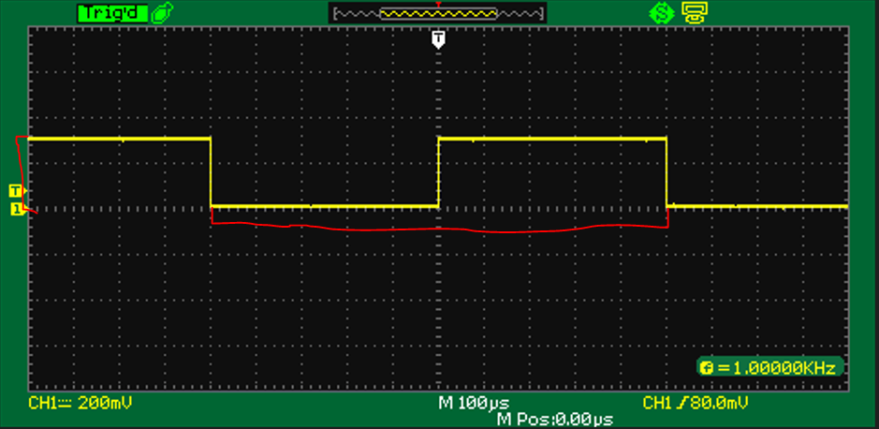

Расчет амплитуды и частоты

Амплитуда: 1,5 деления * 200мВ=300мВ, с учетом коэффициента ослабления пробника х10, 0.3В*10=3В

Период: 10делений*100мкс=1000мкс=1мс=0.001с

Частота: 1/0.001с=1000Гц=1кГц

**Время нарастания фронта (Rise Time), спада среза (Fall Time) меандра измеренные в ручном режиме и автоматических измерений.**

Время нарастания фронта: 3,7дел*25нс=92нс, авто 86нс

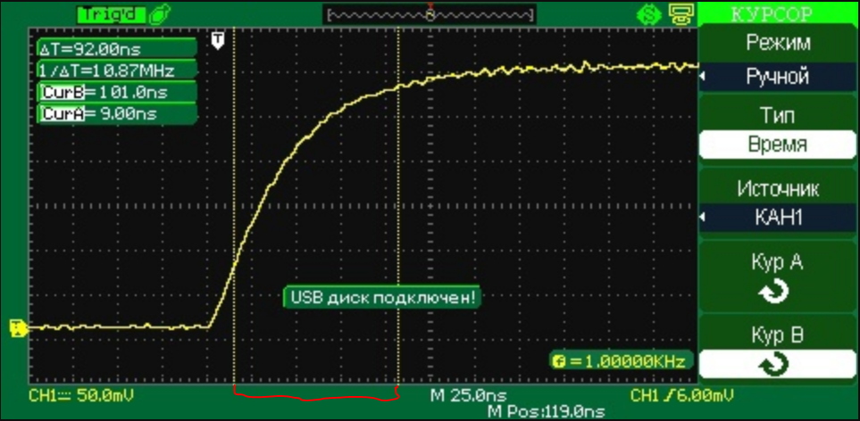

Время спада среза: 3.7дел*25нс=92нс, авто 86нс

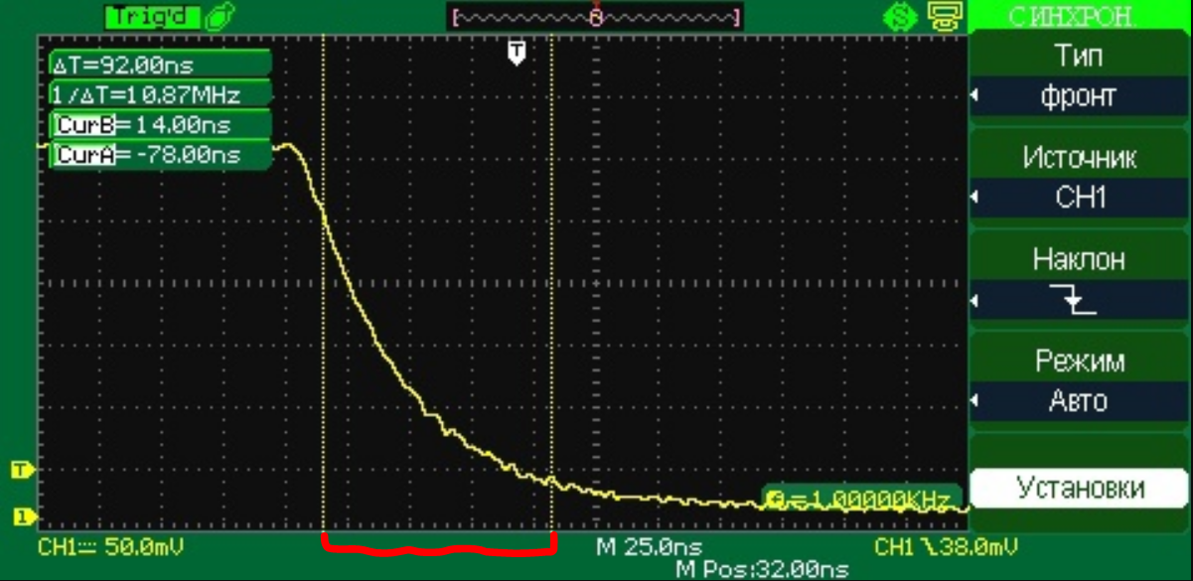

**Для закрепления навыка осциллографических измерений заходим на сайт**  https://academo.org/demos/virtual-oscilloscope/**. Выставляем сигнал (Input) и частоту (Input Wave Frequency) согласно варианта таблицы:**



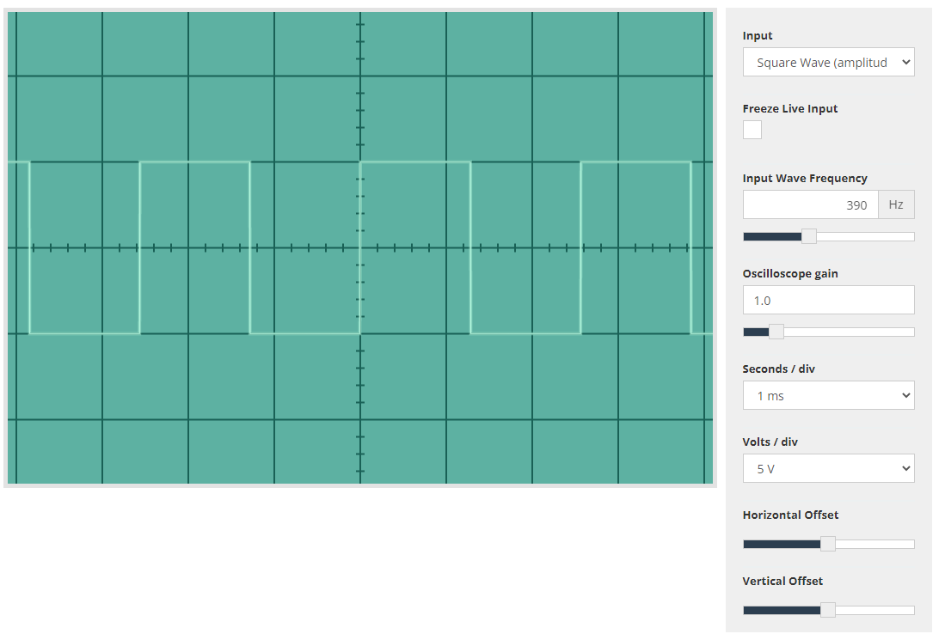

**Амплитуда: 10В**

**Частота сигнала: 1/0.0025= 400 Гц**

Вариант 22:

Размер стека и heap: = 0x00000B40

Повторяющиеся цифры: 0x11+0x9×16=D7

Файл lab1.s

Stack_Size EQU 0x00000BC0

AREA STACK, NOINIT, READWRITE, ALIGN=3

Stack_Mem SPACE Stack_Size

__initial_sp

Heap_Size EQU 0x00000BC0

AREA HEAP, NOINIT, READWRITE, ALIGN=3

__heap_base

Heap_Mem SPACE Heap_Size

__heap_limit

PRESERVE8

THUMB

AREA RESET, DATA, READONLY

EXPORT __Vectors

__Vectors DCD __initial_sp

DCD Reset_Handler

__Vectors_End

__Vectors_Size EQU __Vectors_End - __Vectors

AREA |.text|, CODE, READONLY

Reset_Handler PROC

IMPORT main

LDR R0, =main

BX R0

ENDP

EXPORT __initial_sp

EXPORT __heap_base

EXPORT __heap_limit

END

Файл main.c

int main ( ) {

int main (void) {

volatile unsigned char a1 = 0хE0;

volatile unsigned char b1= 0хE0;

volatile unsigned char c1= 0хE0;

volatile unsigned short a2= 0хE0E0;

volatile unsigned short b2= 0хE0E0;

volatile unsigned short c2= 0хE0E0;

volatile unsigned long a4= 0хE0E0E0E0;

volatile unsigned long b4= 0хE0E0E0E0;

volatile unsigned long c4= 0хE0E0E0E0;

volatile unsigned long long a8= 0хE0E0E0E0E0E0E0E0;

volatile unsigned long long b8= 0хE0E0E0E0E0E0E0E0;

volatile unsigned long long c8= 0хE0E0E0E0E0E0E0E0;

volatile unsigned char name1[] = "Nastya";

volatile unsigned char name2[] = "Chelnokova";

volatile char name3[]="4036";

for(;;){}

return 0; } for(;;){}

return 0;

}

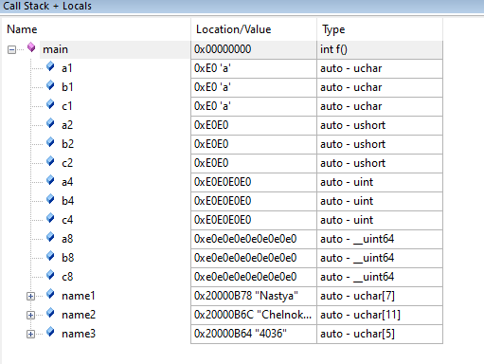

**BR1.map**

Затраты оперативной и постоянной памяти проекта

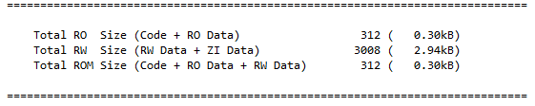

Адрес расположения и размер стека



Адрес расположения и размер таблицы векторов



Адрес расположения и размер функции main



Адреса расположения в памяти переменных

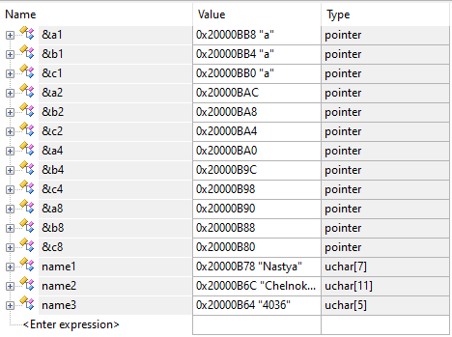

**logdat.txt**

